**实验14 CSS3的高级应用**

**一、实验目的：**

1、掌握CSS3实现的简单轮播效果；

2、掌握CSS3的变形属性；

3、掌握CSS3的动画的定义与使用。

**二、实验用的仪器和材料：**

硬件：PC电脑一台；

配置：内存，2G及以上 硬盘250G及以上

软件环境：Adobe Dreamweaver

1. **实验要求：**

**1：制作简单的CSS3轮播图效果，图片以及其大小自定（效果见第一题视频）。**

提示：

1. 绝对定位与相对定位的使用；
2. CSS3的关键帧动画（@keyframes）;

最终效果：

HTML结构：

CSS样式：

**2：基于bootstrap框架制作简单的轮播图效果，如下图所示。**

要求（1）自动播放 （2）点击箭头或下方圆点可以播放

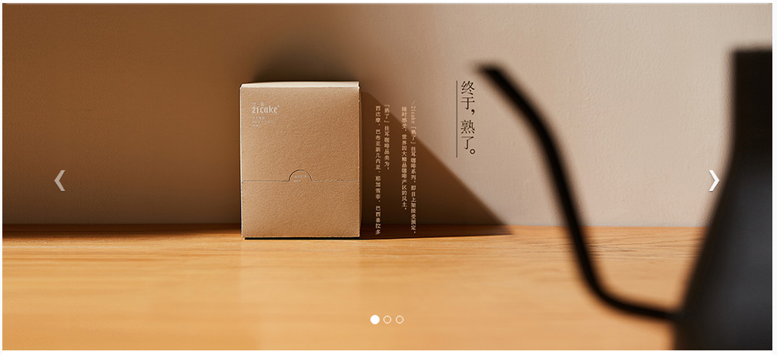

最终效果：

HTML结构：

CSS样式：

**3：基于jquery制作简单的轮播图效果，如下图所示。**

要求（1）自动播放 （2）点击箭头或下方圆点可以播放



最终效果：

HTML结构：

CSS样式：